Programação Orientada a Objetos

Prof. Delano M. Beder

Representar Triângulos (figura geométrica de 3 lados) com as seguintes operações:

- Construtor com 3 parâmetros para inicializar os 3 lados do triângulo.
- Operação getPerimetro() que retorna o perímetro do triângulo (soma dos 3 lados)
- Operação getArea() que retorna a área do triângulo

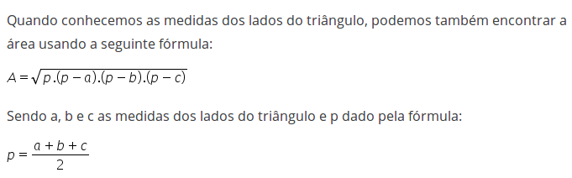
- Sobrecarga do operador “<<” para ser usada em conjunto com cout para imprimir as informações de um triângulo (comprimento 3 lados, perímetro e área)
- Sobrecarga dos operadores relacionais [critério de comparação -- área do triângulo]

Representar Triângulos Equiláteros com as seguintes operações:

- Construtor com apenas 1 parâmetro desde que os 3 lados do triângulo equilátero são iguais.
- Operação getPerimetro() que retorna o perímetro do triângulo (soma dos 3 lados)
- Operação getArea() que retorna a área do triângulo
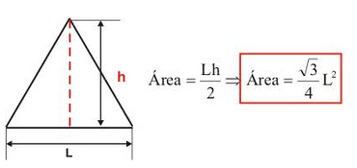
Representar Triângulos Retângulo com as seguintes operações:

- Construtor com 3 parâmetros: cateto1, cateto2, hipotenusa.
- Operação getPerimetro() que retorna o perímetro do triângulo (soma dos 3 lados)
- Operação getArea() que retorna a área do triângulo (área = cateto1 * cateto2 / 2)

